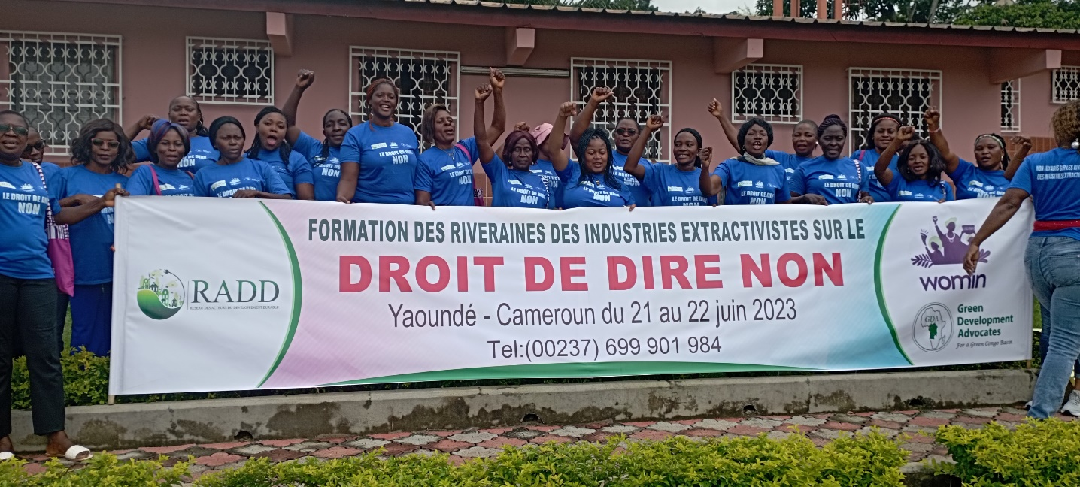

**RAPPORT D'ACTIVITÉ SUR LE DROIT DE DIRE NON**

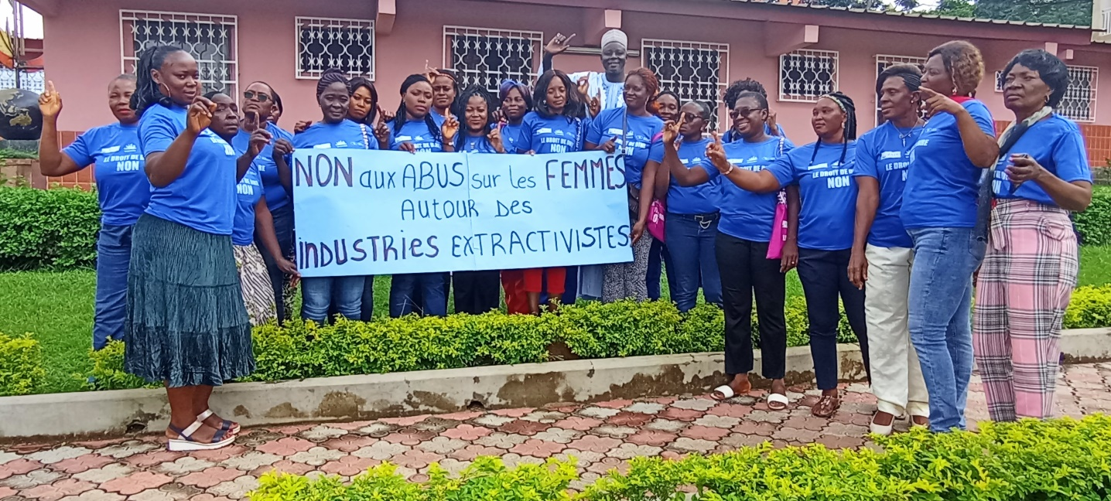

**Yaoundé du 20 au 21 juin 2023**

**Table des matières**

Introduction 3

I - Les actions préparatoires de l’atelier des riveraines sur le DROIT DE DIRE NON 4

LES ACTIVITÉS DE L'ATELIER 5

Présentation du TDR 5

**Activités de la première journée** 5

**II.1-** Le lancement de l’activité 6

Phase protocolaire 6

Recueillir les attentes des participants 6

II.1- Présentation sur le « Droit de Dire NON » 7

II.2 – Le documentaire sur les luttes des femmes au Sénégal 9

II.3 – Pourquoi et comment dire NON 10

III - Activités de la deuxième journée 13

Communication et les stratégies d’actions efficaces 13

III.1 –Restitution des travaux de la veille 13

III.2.1 - Exposé sur les méthodes de Communication 14

III.2.2 - Enoncé de l’exercice pratique 15

III.3 – L’élaborations des stratégies 17

III.4- La cérémonie de clôture 17

CONCLUSION 17

Entretiens avec les médias 18

**Annexe : Articles de presse sur l'atelier** 19

# Introduction

Bien avant les indépendances, les industries extractivistes se sont installées en Afrique sous la forme de grands projets de développement. L’activité de ces entreprises s’organise dans l’accaparement et la valorisation des ressources qui jadis appartenaient aux peuples autochtones. Au fil du temps, les populations se sont trouvées envahies par les agroindustries dont la SOCAPALM, la SOSUCAM, HEVECAM, SUDCAM, CAMVERT et les barrages hydro électriques à l’instar de celui de Nachtigal. D'un point de vue économique, il peut y aurait une contribution positive au PIB et des profits énormes pour les actionnaires de l'entreprise, mais la présence de ces entreprises dans la vie des populations locales a apporté le malheur, la frustration, la famine, la violence physique, les abus sexuels, les viols, etc. Les communautés locales sont également victimes de l'accaparement des terres sans aucune compensation, et les femmes autour de ces entreprises sont les plus touchées. Les bonnes affaires sont donc loin d’améliorer les conditions de vie des populations riveraines de ces grands projets. Elles vivent un mal-être permanent du fait des agissements de ces industries, des autorités traditionnelles, des intimidations des autorités administratives, des menaces permanentes à l’endroit de ces populations qui revendiquent un espace vital viable, fiable pour les générations présentes et futures. Elles aspirent à une justice sociale, environnementale, économique avec des emplois pour tous et particulièrement les jeunes de ces localités.

Malheureusement, ces dynamiques de dénonciation de ces abus et de revendication des droits des riverains sont criminalisées par les autorités locales, l’élite politique, administrative et même traditionnelle, et par une partie de la communauté, toutes corrompues par l’entreprise. Ces femmes particulièrement doivent tout accepter par peur de représailles de la part de ceux-là qui détiennent une portion de pouvoir autour et dans l’entreprise. Pourtant, la liberté d’un peuple ne peut s’obtenir dans l’attentisme, la renonciation.

Le RADD intervient depuis plus de 5 ans auprès des riveraines pour les accompagner dans la défense de leurs droits. Les changements observés en ces femmes sont perceptibles. Elles prennent consciente non seulement de leur asservissement, mais aussi du potentiel dont elles regorgent et aspirent à une vie plus descente. Sur cette pente montante, elles nécessitent d’être soutenues par des outils adéquats, pertinents et efficaces.

La RADD en partenariat avec GDA et avec l'appui de WoMin African Alliance, a appuyé les populations féminines vulnérables autour des grands projets dans la défense de leurs droits et dans la promotion d'un développement durable et inclusif incluant la justice socio-économique, environnementale et climatique. A cet effet, un atelier de formation a été organisé à Yaoundé du 21 au 22 juin à l'intention de ces femmes locales sur le DROIT DE DIRE NON.

Globalement, il était question de renforcer les capacités des femmes dans la connaissance et la défense de leurs droits autour des industries extractivistes au Cameroun.

De façon spécifique, il s’agissait :

* D’outiller les femmes riveraines sur l’existence des droits les protégeant, les méthodes, les techniques, les stratégies afin de rendre leurs luttes plus dynamiques pour des résultats en leur faveur ;
* De capitaliser les pratiques des autres pays et permettre aux riveraines du Cameroun de s’en inspirer pour leurs luttes ;
* De favoriser la solidarité entre les femmes, créer des espaces d’échanges entre elles pour qu’elles soient plus fortes devant ces géants économiques.

En termes de résultats, il fallait s’atteler à doter les riveraines des méthodes, des techniques, des stratégies afin de rendre leur lutte plus dynamique pour des résultats en leur faveur ; à les rapprocher des expériences de luttes des femmes dans d’autres pays afin qu’elles s’en inspirent ; à voir renforcée la solidarité entre ces femmes pour qu’elles soient plus fortes face à ces grandes entreprises.

Le présent rapport fait le tour des actions menées et des résultats obtenus dès les travaux préparatoires jusqu’à la clôture de l’atelier en passant par la formation proprement dite et le point de presse organisé à cet effet.

# **I - Les actions préparatoires de l’atelier des riveraines sur le DROIT DE DIRE NON**

Dans le cadre de l’effectivité de la tenue de l’atelier, des travaux préparatoires ont été effectués dont : la tenue de plusieurs exchanges avec les partenaires qui ont permis de s’accorder sur les Termes de références, outil nécessaire pour asseoir les activités de l’évènement. Des objectifs y ont été définis avec une planification opérationnelle clarifiée (cf TDR en annexe). GDA et le RADD devaient s’accorder sur le nombre de femmes à inviter par secteur (plantation, barrage). Ce travail a facilité la résolution des problèmes de logistique (hébergement, restauration, transport) de la vingtaine de riveraines venues des régions du Littoral, du Sud et du Centre Cameroun.

* Les réservations ont été faites à temps au niveau du centre d’accueil devant héberger et accueillir la formation ;
* Le sac du participant cousu et imprimé ainsi que les t-shirts, le contenu du sac apprêté ;
* Des potentielles participantes ont été informées et sensibilisée plus dès l’accord du financement de l’activité par WoMin.

Les participantes à l’atelier de formation sur le droit de dire NON

|  |  |  |  |  |
| --- | --- | --- | --- | --- |
| **Num** | **Nom de la plantation** | **Structure d’accompagnement** | **Nombre de participantes** | **Région** |
| 1 | SOCAPALM Dibombari | Synaparcam/Radd | 3 | Littoral |
| 2 | SOCAPALM Kienke | Synaparcam/Radd | 2 | Sud |
| 3 | SOCAPALM Eseka | Synaparcam/Radd | 1 | Centre |
| 4 | SOCAPALM Edea | RADD | 2 | Littoral |
| 5 | SOSUCAM Mbajock | RADD | 2 | Centre |
| 6 | SOSUCAM Nkoteng | RADD | 2 | Centre |
| 7 | HEVECAM Nieté | RADD | 2 | Sud |
| 8 | Hevea du Sud | RADD | 3 | Sud |
| 9 | Camvert | GDA | 2 | Sud |
| 10 | Natchigal | GDA | 2 | Centre |

# **LES ACTIVITÉS DE L'ATELIER**

# Présentation du TDR

L'atelier a commencé par la présentation par le facilitateur des termes de référence soulignant les principales questions qui seront discutées tout au long des deux jours que les femmes allaient passer ensemble à réfléchir à de nouvelles stratégies pour se défendre et améliorer leur bien-être. Les principaux points de l'atelier sont les suivants ;

II1- le lancement de l’activité

II2- l’exposé sur le Droit de dire NON et Echanges

II.3- des travaux du groupe et la restitution en atelier

II.4- l’élaboration de stratégies de Dire NON

II.5- l’exposé sur les méthodes de communication et un exercice d’application

II.6 - Le point de presse

II.7- la cérémonie de clôture et Remise des attestations.

## **Activités de la première journée**

Cette première journée s’est construite sur quatre (4) points principaux

- le lancement de l’activité

- l’exposé sur le Droit de dire NON et Echanges

- le documentaire sur les femmes Sénégalaises

- Pourquoi et comment dire NON

## **II.1-** Le lancement de l’activité

### Phase protocolaire

L'atelier a débuté à 9h le 20 juin 2023 avec plus d'une vingtaine de femmes issues des communautés locales autour des grands projets et agro-industries au Cameroun étaient présentes y compris les membres de RADD, GDA, J4E, et les médias. Le facilitateur a donné la parole à toutes les participantes pour qu'elles se présentent et expriment leurs attentes par rapport à l'atelier.

### Recueillir les attentes des participants

Les attentes des riveraines ont été presque les mêmes. Elles ont souhaité qu’au sortir de ces travaux que la peur disparaisse en elles et qu’elles puissent faire face aux intimidations, aux menaces et abus de toutes sortes que leur font subir les responsables des agro industries, les autorités traditionnelles et administratives. Elles veulent comprendre et utiliser ce terme « dire non ».

Les riveraines de la Socapalm de Kienke ont mentionné qu’elles sont dans le fief du virus et attendent de cet atelier les pistes de sortie ; celles de la Sosucam, AFRISO de Nkoteng veulent maitriser les techniques de dire NON ; les riveraines de la Sosucam de Mbandjock sont venues apprendre et prendre les forces  pour dénoncer ces abus ; à Edéa, la présidente de l’association des femmes a dit, je cite :  ***«  je suis dans la guerre ; la Socapalm, m’a renversée ; en partant d’ici, je vais battre la Socapalm »***. Les riveraines de Sudcam /CEA sont venue apprendre à dire NON ! A Hevecam, l’odeur du caoutchouc dérange, elles veulent partir de cet atelier avec les mots pour arrêter ces odeurs. À Camvert, les riveraines sont déjà abusées fortement par cette nouvelle industrie et, cet atelier va leur permettre de refuser cette grosse machine qui commence à les détruire, à peine installée. Les riveraines du barrage de Nachtigal attendent beaucoup de ces travaux et disent que le NON de la femme a une puissance ; c’est un atelier très important pour elles.

À la suite des riveraines, tous les autres participants du RADD, GDA, ont fait le même exercice : le responsable de GDA a interpellé les femmes sur la nécessité pour elles de parler d’une même voix ; qu’elles font déjà beaucoup d’efforts dans cette lutte, mais qu’ensemble, elles peuvent soulever les montagnes. Un membre du RADD a appelé les femmes à ne pas avoir peur ! Dire NON, c’est être libre ! Que personne ne vous empêche de défendre ce qui vous paraît juste et qu’au sortir de cet atelier, vous serez encore plus outillées à dire NON.

Mme NGOBO du RADD, dans sa prise de parole, exprimé sa joie de voir toutes ces riveraines réunies autour de cet atelier, nécessaire dans leur combat contre les agros industries envahisseurs. Elle a surtout interpellé les femmes à apprendre et à participer activement aux travaux dudit atelier. Elle a demandé que les unes et les autres soient tolérantes ; que l’ambiance soit conviviale, que chacune s’exprime librement sans complexe. Son vœu est qu’au sortir d’ici, nous soyons tous grandis, avec de nouvelles idées, pour dire NON avec raison. Les enseignements reçus doivent être répertoriés à vos sœurs que vous représentez ici. Elle a tenu à dire merci, à ces femmes ; merci à GDA, à WOMIN pour cette collaboration précieuse et utile dans l’accompagner des femmes dans ce combat mené pour la défense de leurs droits.

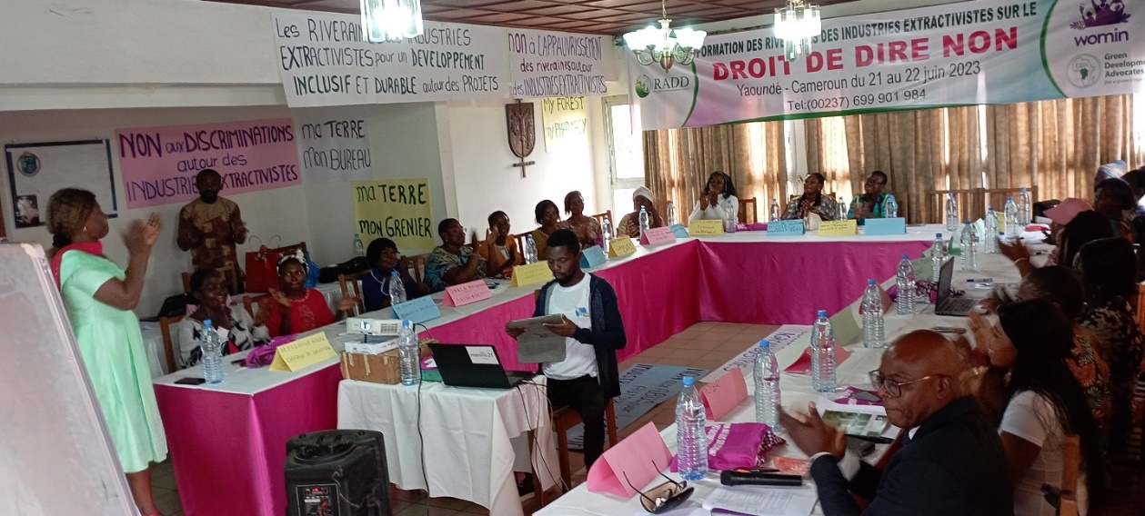

Les riveraines se sont exprimées sur leurs attentes

## II.1- Présentation sur le « Droit de Dire NON »

Cette activité a été animée par Mme Danielle MBAH de GDA qui a fait une présentation sur le "Droit de dire NON". Son exposé était divisé en trois sections, comme suit :

* L’historique du Droit de Dire NON ;
* L’importance du Droit de Dire NON ;
* Les perspectives.

#### II.1.1 - L’historique du Droit de Dire NON

A l’entame de son exposé, elle parlé de l’envahissement des colons et de leur domination dans les communautés ; elle insiste sur le fait que les femmes réclament déjà ce droit depuis des années. La journée internationale de la femme est là pour le confirmer. Les riveraines des agro industries se battent tous les jours pour réclamer leurs droits ; pour revendiquer leurs droits à la terre ; pour dire leur ras le bol face aux abus que leur font subir les responsables de ces industries extractivismes. En effet, les résultats des programmes de développement économique et social entrepris en Afrique depuis les indépendances sont loin de refléter les espoirs suscités. L’activité agricole dominée par les secteurs agricole et minier s’est orientée davantage vers les intérêts du marché international que vers les besoins des populations locales. Les effets dévastateurs de ces industries extractivismes qui violent les droits de l’homme et de la nature constituent un défi de taille. Les populations envahies par ces industries, abandonnées à elles- mêmes sans une protection légale fiable sont poussées à la révolte et disent non à tous ces manquements. Les contextes politiques et historiques poussent les communautés au Droit de Dire NON.

Elle a continué en disant que la campagne sur « Le droit de dire Non » (R2SN) est le fruit des luttes menées par les communautés depuis des décennies et il s’agit ici de rassembler ces luttes des diverses communautés qui disent toutes NON aux grands projets de « développement ». Le Droit de dire Non est fondé sur la résistance et concerne essentiellement le pouvoir. C’est une campagne multi organisationnelle qui affirme le droit des communautés, en particulier les femmes à revendiquer leur souveraineté en matière de développement. D’être libre de refuser ou d’accepter les grands projets de développement.

Dire NON est profondément politique, il remet en cause les systèmes de pouvoir et affirme aux communautés le droit de définir leurs propres intérêts et leur propre avenir.

#### II.1.2 - L’importance du droit de dire non

Le droit de dire non est important à plusieurs niveaux :

**II.1.2.**1- C’est un fil conducteur pour unifier les luttes ; Rassembler tous ceux qui sont abusés dont les droits sont menacés par l’implantation des industries extractivistes, surtout les femmes pour dire Non à ces grands projets dits de développement dévastateurs ; la femme est un leader incontesté de ces luttes car elles sont les premières victimes, qui souffrent le plus, des impacts de ces projet.

**II.1.2.**2 -le droit de dire Non est l’appel des communautés pour leur souveraineté en matière de développement. A ce niveau, les communautés disent non pour aspirer au bien-être, à une indépendance à gérer leur quotidien avec leurs terres.

**II.1.2.**3- Le droit de dire non est un outil de mobilisation contre la mainmise de l’Etat et l’épuisement des ressources naturelles. Ici les communautés mènent des actions directes pour défendre leurs droits, par des manifestations publiques et des actions de plaidoyers spécifiques.

**II.1.2.**4- le droit de dire non s’oppose à la marginalisation de la femme : C’est la femme qui nourrit la femme et elle ne doit pas être marginalisée dans les prises de décisions concernant la gestion des richesses dans les communautés.

**II.1.2.**5- le Droit de dire non rend visible et renforce le oui : Le Oui des communautés englobe une vision de ce qu’ils veulent familles, leurs communautés, leurs régions. Ce oui s’oppose à toutes formes de modèle destructeur et dominant contraire à leur mode de vie.

**II.1.2.**6- le Droit de dire Non pousse le CLIP un peu plus loin : Les communautés peuvent avoir leurs propres alternatives au développement ; elles doivent avoir leur mot à dire sur les idées de développement ; elles doivent utiliser leur propre processus de prise de décisions.

Ce droit qui n’est pas lié à un instrument juridique ou à un droit spécifique s’appuie sur de nombreux traités, déclarations, internationaux, régionaux, locaux relatifs à l’autodétermination et à la participation. En clair, il est important de reconnaître aux communautés le droit de dire NON aux projets de développement qui détruisent leur vie. Les communautés disent NON ENSEMBLE.

#### II.1.3 - Les Echanges et perspectives

S’engager dans le Droit De dire NON, c’est accepter de faire campagne en s’appuyant sur l’adoption des réglementations qui garantissent à différents niveaux le consentement des communautés affectées par les agro-industries et d’autres grands projets.

Mama Rose riveraine de la Socapalm de Kienké, a quand même posé le problème des barrières qu’elles affrontent quand elles posent des actes de bravoure. Edéa a renchéri en disant qu’elles sont confrontées à des méthodes de dissuasion de la part des autorités publiques !

À Mbandjock, on observe une certaine attitude vis-à-vis du Chef ; quand le chef a parlé, on se range ; les mentalités sont différentes dans les communautés ; on a la peur du chef ; pour d’autres riveraines, les chefs n’ont pas peur de dire Non ; les chefs sont contre toutes choses qui dérangent leurs familles si la femme est au-devant de la scène.

À Batchenga, les femmes souffrent beaucoup ; elles doivent dire Non et il y a les moyens pour faire fléchir n’importe quel homme.

Il faut faire en sorte que le droit coutumier soit reconnu comme base de développement. A la suite de Mme MBA, il y a eu des discussions et des échanges sur l’exposé. Mme NGOBO Marie du RADD a pris la parole et a déploré les lanternes au Cameroun, en prenant l'exemple des femmes musulmanes qui se lèvent pour dire NON à l'invasion de leur espace de vie. J'espère que les femmes vivant près des agro-industries au Cameroun pourront se lever comme sur cette photo, où la femme musulmane défend ses droits et leur espace de vie sans crainte.

Pour soutenir son exposé, un documentaire est proposé à l’assistance par Mme Mba. C’est un documentaire édifiant qui montre les luttes des femmes au Sénégal contre une Centrale à Charbon Comment ces femmes musulmanes disent NON depuis 8 ans à cette Centrale polluante.

## II.2 – Le documentaire sur les luttes des femmes au Sénégal

Dans ce documentaire, on a pu voir les femmes musulmanes lutter pour leur autonomie. Ce sont des femmes transformatrices du poisson qui ont vu leur espace de travail envahi par la construction d’une centrale à charbon ; c’est l’Etat sénégalais qui soutient cette construction. Depuis 8 ans, elles disent un NON catégorique à ce projet qui est venu détruire leur vie en polluant, les appauvrissant, sans aucune compensation. Elles demandent tout simplement que ce projet soit détruit. Elles veulent continuer à pêcher leur poisson, le sécher et le commercialiser. Elles proposent la promotion des énergies renouvelables.

Les femmes de BARGNY font entendre leur voix. Une guerrière se lève et pose des actions ! Ces femmes ont porté plainte après de la banque qui finance ce projet. Elles disent non depuis le début de l’installation de cette Centrale à charbon. Elles réclament sa destruction totale depuis 12ans ! Elles n’ont pas là où aller. Elles sont malades du fait de cette industrie.

La SE du RADD a demandé aux femmes riveraines du Cameroun, de se mobiliser, d’être déterminées à gagner ces luttes. Les femmes de BARGNY y croient, elles sont musulmanes. Elles sont engagées. Faites comme elles. Battez- vous pour vos droits. Mettez- vous debout et mobilisez-vous avec ou sans cahier de charge.

Les échanges sur le documentaire ont apporté la réflexion sur les stratégies à développer par les riveraines des 8 sites abritant les agro industries au Cameroun et les autres projets de développement (1). C’est ainsi des groupes de travail se sont formés pour recenser les mobiles de dire Non aux agro industries et les actions à mener.

## II.3 – Pourquoi et comment dire NON

Pendant les travaux en groupe les femmes ont identifié les mobiles qui peuvent les pousser à dire NON et comment elles peuvent ou l’ont exprimé ? Les groupes ont été constitués en fonction des plantations pour faciliter la réflexion. Ce tableau résume les données restituées.

|  |  |  |  |
| --- | --- | --- | --- |
| **N°** | **Nom de la plantation** | **Mobiles de dire NON** | **Actions** |
| 1 | Sosucam Nkoteng | Pollution, extension, Epandage aérien ; sous-emploi des riverains ; absence des sanitaires, | Correspondance aux responsables de la Sosusam, propositions des méthodes de production moins polluantes, correspondance aux 3chefs traditionnels pour attirer leur attention sur ces abus, correspondance au Sous-Préfet ; demande d’audience aux Ministres du travail, des domaines et du cadastre, proposition épandage manuel ; forte mobilisation |
| 2 | Socapalm Mbonjo | Accaparement des terres ; non- respect des cahiers de charges ; complicité des chefs traditionnel ; violences faites aux femmes ; présence des militaires dans leur espace de vie ;  Barrière observée entre l’Entreprise et les riveraines ; produits chimiques déversés dans les villages. | Plaidoyer auprès des décideurs pour la restitution des terres abusivement accaparées ; procéder à plusieurs rencontres avec les dirigeants de l’entreprise ; mobilisation des riverains  La mobilisation a résolu beaucoup de problèmes à Mbonjo dont celui de la présence des militaires |
| 3 | Socapalm Kienke | Accaparement des terres ; insécurité ; pollution (mouches ; explosion des lagunes) ; pas d’emplois aux enfants ; emplois précaires, ils sont pris comme temporaires ! | Rencontre des riveraines avec Socapalm accompagnées des Chefs du village ;  Bornage des terrains ; correspondance au MINDCAF ;  Rencontrer les responsables de l’entreprise pour le problème d’insécurité ; saisir le préfet au besoin.  Demande soutien du RADD et des ONG des défenses des droits de l’homme. |
| 4 | Sosucam Mbandjock | Accaparement ; pas d’emploi aux riverains ; maltraitance des riverains aux champs ; traitement inégal entre riverains et étrangers ; la Sosucam exige des conditions pour embaucher ; il faut avoir des diplômes ; | Mobilisation ; supporter les menaces d’intimidations ; tout bloquer si possible ; tenir fermement aux barrières des chefs et des autorités corrompus. |
| 5 | Sudcam /CEA | Les cars de transport des marchandises défectueux, tombent toujours en panne et nous sommes abandonnées avec nos marchandises dans la rue ;  . Augmentation des sites d’exploitation ; non recrutement de la main d’œuvre locale même avec les diplômes ;  La CEA ne fournit plus les ananas aux riverains pour vendre ; ne participe pas à l’action socio- économique du village ; | Cesser d’exploiter les terres ; arrêter les extensions ; se mobiliser ; situation délicate dans cette localité. |
| 6 | SOCAPALM Edéa | Pas d’accès à l’eau potable ; non emploi des jeunes ;  Manque d’espace vital ; pollution des eaux ; violences faites aux femmes, non accompagnement des riverains dans les projets de développement ; Replanting des palmiers à huile dans notre espace vital. ;  Pas d’accès aux noix, à l’achat de l’huile de palme  Destruction des moulins des riverains | Forte mobilisation ;  Appel aux organismes de défense des droits des personnes vulnérables comme le RADD ; nous barrons les routes si nos doléances ne sont pas entendues ou si les abus persistent |
| 7 | Hevecam | L’odeur du caoutchouc est un problème sérieux ; elle donne le mal d’estomac. | Se mobiliser ; faire appel aux autorités de nos villages ; faire appel aux ONG tels que le RADD ; demander l’audience auprès des autorités pour la résolution de ce problème ; appeler les responsables à ne pas faire les levées de caoutchouc dans la journée ; |
| 8 | Camvert | Non- respect du cahier de charges ; pas de routes, ni rigoles ;  Pas de forages ; ces entreprises sont les causes du changement climatiques ; ils font tomber la pluie quand ils veulent ; ils sont responsables de la déforestation ; les eaux sont souillées ;  Nous sommes envahis par des éléphants.  En moins de 5 ans d’existence de CAMVERT, c’est grave : la famine s’est installée dans notre communauté. | Communications ;  Correspondances ;  Faire appel aux autorités de Campo ;  Créer des foras pour sensibiliser  Les riverains ;  Une marche a été organisée pour dénoncer l’envahissement des éléphants qui sont chassés de leur espace de vie qui est la forêt et s’emparent des habitations. |
| 9 | Socapalm Eséka |  | Voir Edéa sans le Replanting |
| 10 | NATCHIGAL | Pas d’accès à l’eau potable ;  Nos activités sont arrêtées à cause du projet ;  Nous perdons nos forêts à l’œil nu ;  Ils ont créé beaucoup de problèmes fonciers entre les camerounais, ces grands projets de développement ! | Sensibiliser les femmes pour dénoncer ; les femmes doivent s’exprimer ! b |

*La restitution des travaux a mis fin aux échanges très riches de cette première journée.*

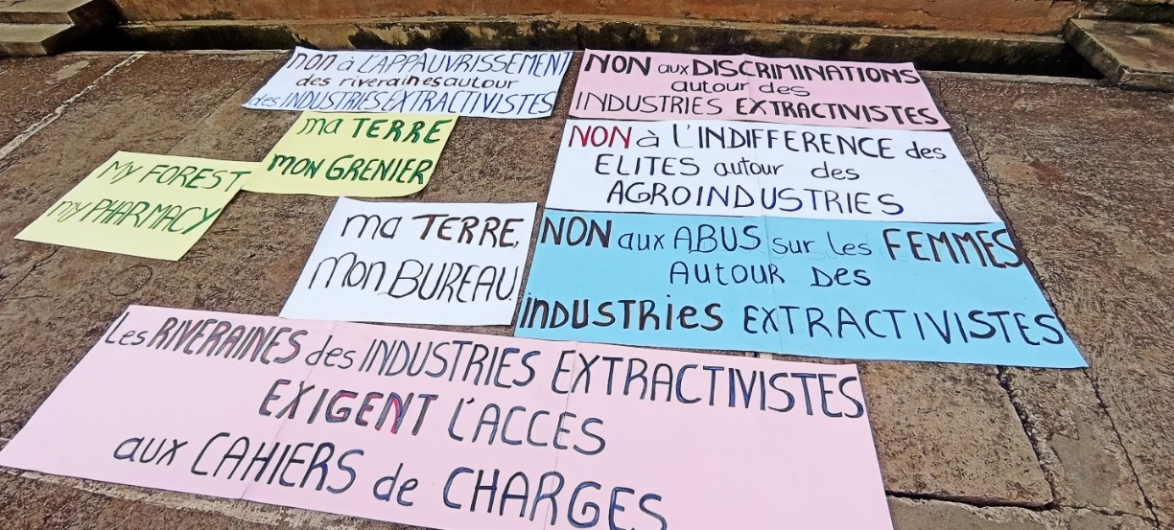

*Des mobiles qui poussent les femmes* ***à dire NON***

# III - Activités de la deuxième journée

## Communication et les stratégies d’actions efficaces

Trois articulations vont pointer cette deuxième journée

* La communication d’influence
* Les définitions des stratégies d’actions communes
* La séance photo et le point avec la presse
* La cérémonie de clôture et la remise des attestations.

### III.1 –Restitution des travaux de la veille

C’est l’association Journalistes for Earth qui entretien les riveraines sur les techniques et les stratégies de communication dans le but d’influencer et de déclencher les changements. Monsieur Eric MANYAKA a été l’un des principaux animateurs de cette journée, avec son exposé sur les bases de la communication à l’usage des populations riveraines des grands projets de développement. Mais, avant d’entrer dans cette phase de la formation, il a soumis les riveraines à une séance de restitution de ce qu’elles ont suivi et retenu lors des travaux de la première journée. Il a été question pour chaque riveraine de regarder sa voisine et de dire ce qu’elle a retenu hier sur le droit de dire NON. Quelques morceaux choisis des réactions des participantes ont été recueillis :

La présidente de l’Afrise d’Edéa est convaincue de ce qu’elle est capable de soulever les montagnes malgré les menaces qu’elle subit au quotidien par la Socapalm et les autorités. Mme Bilounga de SUDCAM se dit pleine de tonus, elle a découvert sa capacité à pouvoir parler ; elle m’a dit que notre soeur d’Edéa m’a dit qu’il y a la prison, elle lui a rétorqué qu’il y a une avocate qui sait nous défendre quand nous avons raison.

Mme Memong de SUDCAM a retenu qu’il faut dire NON ensemble. Elle va filmer et envoyer la vidéo si le car tombe encore en panne avec leurs marchandises autour de SUDCAM. Chacune d’elles a pu dire quelque chose sur le droit de dire NON à sa voisine. Elles ont les mêmes problèmes, ce que nous avons appris hier est très important pour nos luttes, ont-elles conclu. Un laboratoire de stratégies a été créé à cet effet sur le droit de dire NON.

### III.2.1 - Exposé sur les méthodes de Communication

Pour cet exposé, Eric a simplifié la présentation pour faciliter la compréhension aux riveraines. C’est un sujet très vaste et très technique. Il s’est limité à donner les bases de communication pour les populations riveraines des grands projets.

Sur Le Droit de dire NON est le dire à haute voix ainsi que les différentes méthodes qu’il faut utiliser pour le faire. Parler à une personne, une organisation ou à un groupe de personnes nécessite un certain nombre de règles. Communiquer dans les agroindustries nécessite également le suivi d’un certain nombre de règles. Cette formation est importante pour les riveraines ; les médias sont un moyen fort et sûr de faire passer vos messages de détresse, vos pleurs, tous les problèmes que vous posent les agro- industries.

Pour aller dans le fond de son propos, il a introduit son exposé par la définition du mot communication ; il donne une réponse simple. « Communiquer, c’est mettre ensemble ». Il faut s’exprimer pour que l’autre vous comprenne ; ce que vous donnez à quelqu’un doit être apprécié par ce dernier. Les bases de la communication dans un schéma ont été illustré.

C’est le schéma de communication où il y a l’Emetteur du message (exemple, les riveraines), les récepteurs du message (le public, les décideurs, les responsables des agro-industries, les autorités, etc.) le canal de communication peut être la radio, la télévision, les réseaux sociaux etc. Ce message des riverains peut connaître des perturbateurs, ceux qui empêchent l’émission du message ; c’est par exemple le bruit qui brouille le message.

WhatsApp, Twitter, TIKTOK sont considérés comme les meilleurs réseaux sociaux et une simple photo postée sur ces réseaux vaut mille mots. En effet, une photo bien prise peut être la preuve d'un abus ; une vidéo en dit beaucoup, il suffit d'avoir un bon téléphone pour la filmer et la partager. Il faut apprendre à utiliser correctement WhatsApp et TIKTOK. Ces canaux fonctionnent très rapidement et en une minute, le monde entier est au courant des abus que vous subissez de la part des agro-industries, des autorités, des chefs traditionnels et de bien d'autres.

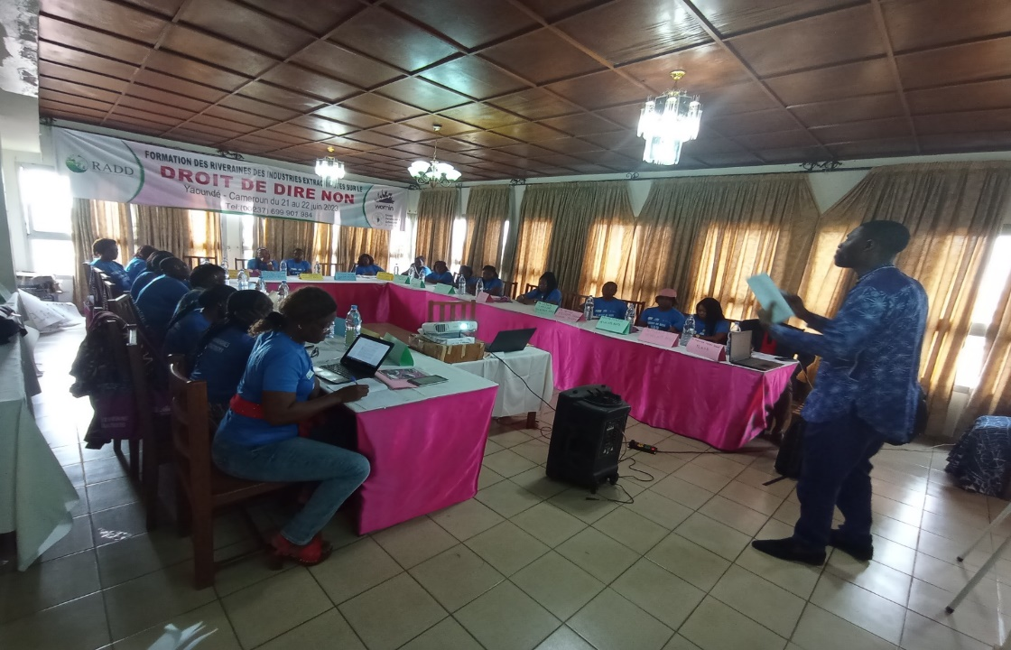

*Exposé sur la communication*

### III.2.2 - Enoncé de l’exercice pratique

Vous souhaitez communiquer au sujet des violations des droits de l’homme qui ont cours dans votre localité. A la lumière de vos connaissances récentes, comment procédez-vous ?

Travail à faire : combinez 2 des 4 modalités de communication.

Pour ce travail, 4groupes de cinq riveraines ont été formés.

Les femmes ont donné les résultats du cas pratique de GDA

Le 1er groupe a utilisé la pancarte et la vidéo :

Le 2ème, une pancarte, une image ;

Le 3ème groupe, vidéo, photos, écrit.

Le 4ème groupe une pancarte, une lettre, un groupe de mobilisation.

Précisément, le 4ème groupe composé de Mme Etonde, Okala, Belinga a opté pour la lutte contre les violences faites aux femmes. Elles ont produit une pancarte assortie d’un communiqué de mobilisation. Elles ont utilisé leurs pancartes pour dire Non aux violences, elles ont dessiné les images du viol. M Eric leur a demandé de ne pas mélanger la pancarte et les vidéos au même moment.

Pour le groupe 2, c’est une image figée, on a fait des photos ; des vidéos du mouvement des femmes. Il y a également une pancarte où il est écrit NON à l’Accaparement ! Non aux violences faites aux femmes. Elles ont aussi rédigé une plainte, confectionner 4 banderoles et elles ont pris la parole où toutes les femmes disent NON, NON, NON, NON.

En réaction à ces résultats, l’experte en communication les a félicités pour le rendu. Elle a cependant relevé la redondance dans le choix des communications. Soit-elle choisie le logo, soit le nom de la société ; il faut également donner les éléments de contact. Il faut toujours situer le site. Il y a également les photos. Mais, il fallait choisir 2 des 4 axes de travail.

Le groupe 3, Edéa, a choisi la vidéo pour publier dans les réseaux sociaux, les photos pour montrer les viols aux champs ; l’écrit par la pancarte avec une marche de protestation ; l’image par le port des kaba noirs ; et la parole.

En réactions aux résultats de ce groupe, le formateur a noté qu’il faut s’entraîner à marcher ; il faut se préparer à faire ce qu’on veut faire, il faut que tout le monde soit sensibilisé.

Pour le groupe 1 qui a fait sensation, Eric a demandé de ne pas se disperser ; il faut que les messages soient pertinents ; la vidéo que vous avez faite est après les violences ; il faut utiliser les réseaux sociaux en étant sûrs de ce que vous envoyez.

La moindre photo, la moindre vidéo et, le commentaire qui va avec doivent être vérifiés. Il faut être le plus précis possible. Prendre des renseignements exacts avant de publier. La crédibilité c’est votre fonds de commerce.

Ces résultats et les explications des principaux animateurs de cet atelier ont permis aux riveraines de comprendre ces axes de communication. Une stratégie de lutte commune a été élaborée par 4 groupes de 5 riveraines. Pour Aristide, on peut mener 2 actions principales, efficaces. On n’est pas obligé de mener 5 actions pour un résultat quelconque.

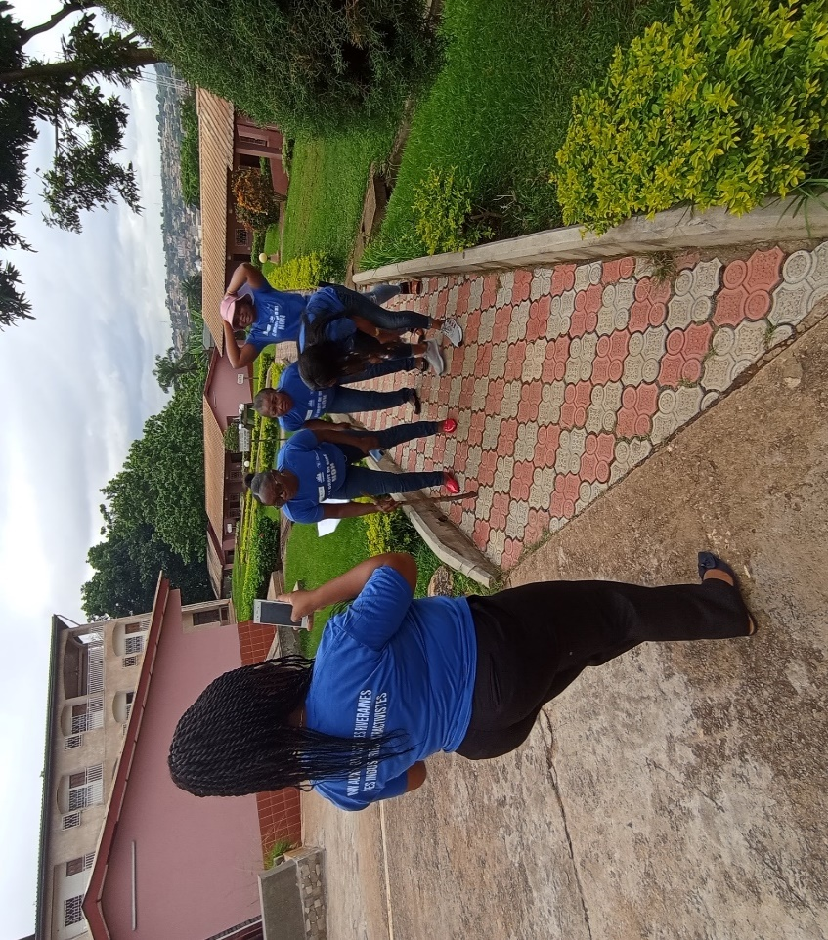

*Une mise en scène pendant les exercices d’application sur la communication*.

## III.3 – L’élaborations des stratégies

Cet atelier a été l’occasion pour les riveraines d’exprimer leur besoin en termes d’encadrement et d‘appui pour exprimer le « **DROIT de DIRE NON** ». Ce tableau reprend les actions identifiées par les quatre groupes de réflexion mis en place à cette occasion.

|  |  |
| --- | --- |
| N° | Actions à entreprendre |
| 1 | Créer des comités de vigilance dans chaque communauté |
| 2 | Créer des forums de sensibilisation et d’alerte |
| 3 | Sensibiliser et former les comités mis en place sur les façons de procéder dans les situations dangereuses |
| 4 | Mettre à la disposition du comité désigné des outils de communication comme le téléphone et appareil photos |
| 5 | Créer une caisse d’urgence |
| 6 | Organiser à une fréquence déterminée les réunions d’échanges entre les membres du comité de chaque communauté |
| 7 | Faire un recensement des organismes nationaux et internationaux capables d’entendre les voix des populations |
| 8 | Désigner ou élire un bureau représentant toutes les comités |
| 9 | Sensibiliser constamment les populations sur la nécessité d’être solidaire, l’importance de se mobiliser et de dire non afin de changer les choses pas seulement au sein de la communauté mais sur l’étendue du territoire |
| 10 | Former les populations sur les activités génératrices de revenus afin de contribuer à la caisse |
| 11 | Faire des réunions |
| 12 | Créer des groupes de communication ou des plates formes WhatsApp |
| 13 | Faire de petites cotisations lors des réunions pouvant nous aider à rédiger une plainte face à une situation |
| 14 | S’exercer sur l’utilisation du téléphone Android |
| 15 | Ecrire une lettre qui dénonce les abus des projets sur les riverains et elle doit être signée par tous les membres. |
| 16 | Renforcement financier, intellectuel et matériel |
| 17 | Assistance massive des riverains par village |
| 18 | Créer une rencontre des présidentes par village |
| 19 | Refaire les plaidoyers pour éviter le replanting |

## III.4- La cérémonie de clôture

#### Les mots de remerciements

Des riveraines qui dans l’ensemble, ont manifesté leur joie et leur satisfaction à l’issue de cet atelier. Toutes les femmes ont dit qu’elles sont venues, elles ont appris, et elles ont compris ; elles repartent avec une arme qui va les aider à dire NON aux abus qu’elles subissent du fait de l’envahissement de leurs terres par ces grands projets. Les mots des organisateurs à l’endroit des participantes, qui sont ceux des encouragements et de soutien à l’endroit des riveraines dans ce combat contre les agros industries pour la restauration de leur dignité.

#### Remise des attestations

La remise des certificats de participation a animé cette cérémonie, une trentaine de certificats a été remise aux femmes et à tous les participants par les membres du RADD et de GDA.

# CONCLUSION

Cette formation sur **LE DROIT DE DIRE NON** a eu un grand mérite, celui de rappeler, de marteler, d‘insister pour faire comprendre à ces leaders riveraines qu’elles ont le Droit de dire NON. La formation leur a ensuite donner accès à des clés, des outils qui pourront les accompagner dans l’expression de leur liberté. Le droit de dire Non est une garantie pour la liberté de tout être humain. Pour les riveraines qui se sont formées à ce concept, il s’agit de s’approprier de tous les axes de communications appris au cours de ces travaux et les utiliser en leur faveur face à ces agro-industries qui leur ont tout pris. Il s’agit de réagir chaque fois qu’il le faut devant les décideurs, dans les réunions, dans les ateliers comme celui-ci ; il faut parler, écrire des messages, faire des photos, les balancer dans le monde pour faire entendre votre NON aux abus que vous subissez et surtout il faut le faire ensemble ! Un groupe uni est plus fort et fait bouger les lignes ! Le laboratoire de stratégies élaboré est le lieu d’interpeller les OSC, à accompagner permanemment les riveraines à acquérir des connaissances dans les NTIC, outil nécessaire dans la gestion de ces luttes contre les agro-industries.

## Entretiens avec les médias

## Pour permettre aux femmes d'affirmer leurs droits et d'amplifier leur voix sur le "droit de dire non", les médias ont été invités à relayer la situation critique et la lutte des femmes auprès d'un public plus large. L'invitation des médias visait également à les inciter à défendre les droits des femmes affectées par les grands projets et les agro-industries, et à promouvoir le concept du "droit de dire non", en particulier auprès des femmes camerounaises qui en entendent parler pour la première fois. Des journaux, des télévisions, des blogueurs et des organes de presse en ligne ont participé à cet événement. Ils ont produit des articles de presse centrés sur le "droit de dire non" ;

## L'événement, qu'ils qualifient d'initiative novatrice, a rassemblé des femmes de divers horizons pour un atelier de renforcement des capacités de transformation sur le "droit de dire non". Elles ajoutent que l'événement, organisé par une coalition d'organisations de défense des droits des femmes et d'activistes environnementaux, visait à doter les femmes des compétences et des connaissances nécessaires pour défendre leurs droits et protéger l'environnement face aux projets de grande envergure et aux agro-industries.

## Ils ont indiqué que tout au long de l'atelier, les participants ont participé à des sessions interactives, à des discussions dirigées par des experts et à des exercices pratiques. Elles ont ajouté que les femmes ont exploré des stratégies de mobilisation communautaire et ont encouragé la création d'un environnement favorable où les femmes partagent leurs expériences et apprennent les unes des autres, ce qui leur permet de faire entendre leur voix et de s'opposer à des pratiques injustes.

Les médias estiment qu'à l'issue de l'atelier, les participantes sont devenues des défenseurs de leurs communautés, armées des outils nécessaires pour protéger leurs droits et préserver l'environnement. Ils ont également noté que cette initiative de renforcement des capacités marque une avancée significative dans la garantie de l'égalité des sexes et du développement durable, puisque les femmes occupent une place centrale dans la défense de leurs droits et du bien-être de leurs communautés.

## **Annexe : Articles de presse sur l'atelier**

<https://www.camertoday.com/right-to-say-no-women-equipped-to-challenge-exploitation-by-agro-industries/>

<https://theguardianpostcameroon.com/post/1306/en/centre-south-littoral-regions-populations-say-agro-industries-causing-environmental-hazards-endangering-survival>

<https://newsupfront.com/cameroon-women-schooled-on-their-rights-to-say-no-2/>

<https://cameroonnewsagency.com/indigenous-women-trained-to-defend-rights-against-agro-industrial-hazards-in-communities/>

<http://yaoundeinfo.com/2023/06/30/cameroun-les-femmes-riveraines-des-industries-extractivistes-apprennent-a-dire-non/>

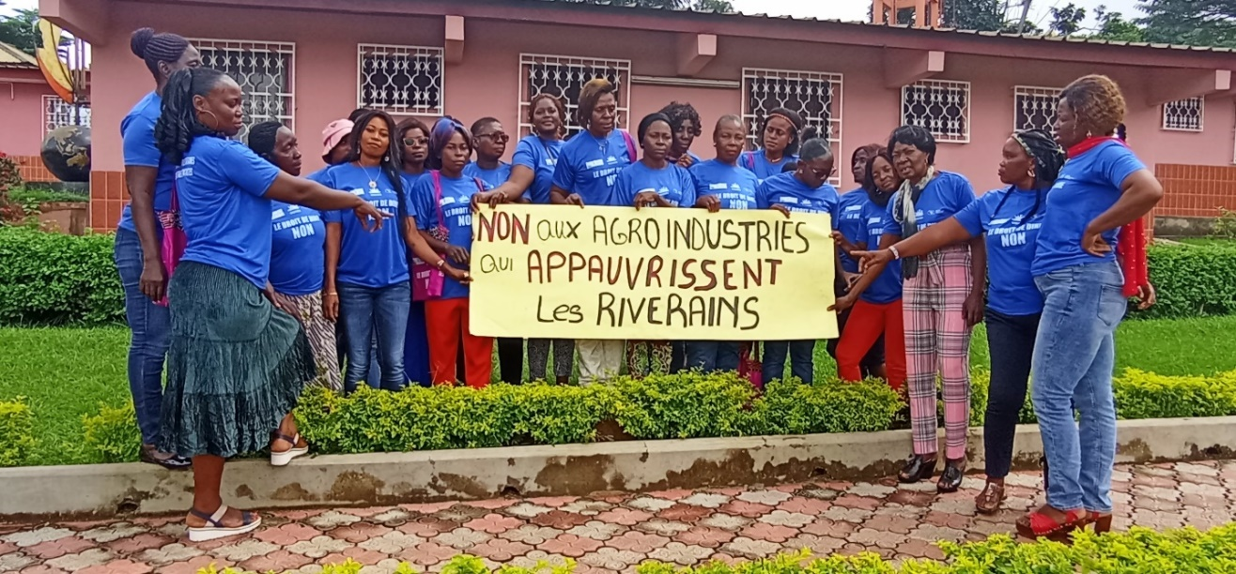

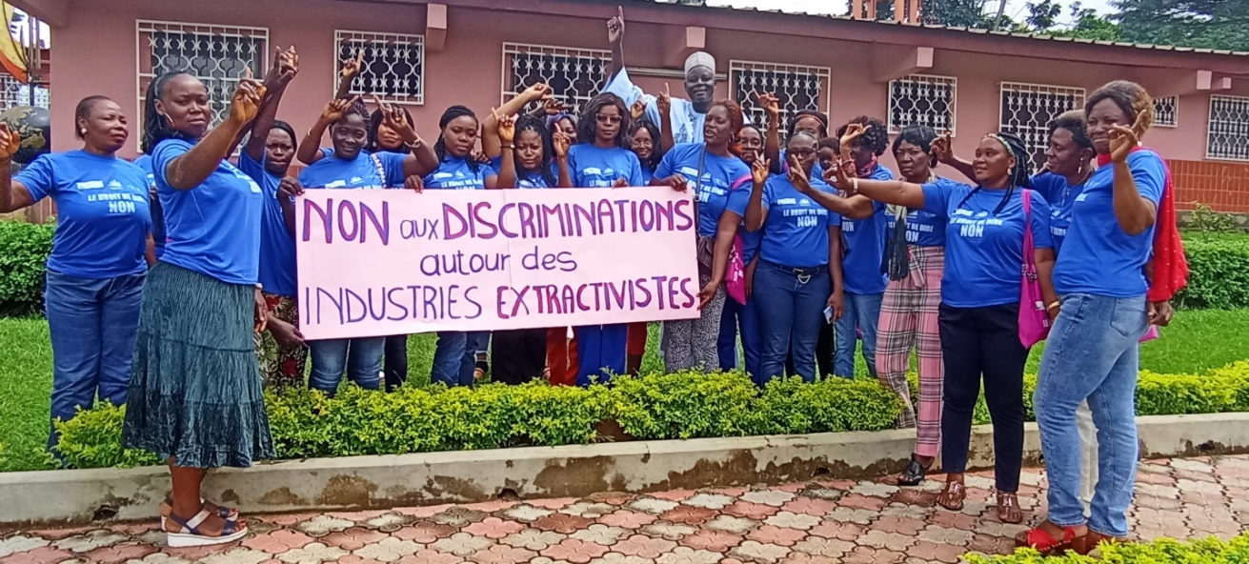

*Des photos de famille*

